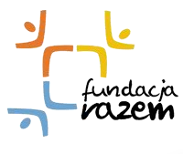
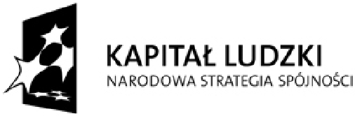
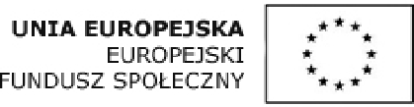

POWIATOWY URZĄD PRACY

W KŁODZKU
ul. Stefana Okrzei 8, 57 – 300 Kłodzko,
: (0 – 74) 865 – 74 – 10, 865 – 74 – 20, 865 – 74 – 30
: (0 – 74) 865 – 74 – 34
e – mail: wrkl@praca.gov.pl www: www.pup.klodzko.pl

BUDUJ PRZYSZŁOŚĆ – PODDZIAŁANIE 6.1.3 PO KL

WYKAZ ZAWARTYCH UMÓW W RAMACH STAŻU
01.02.2015r. – 28.02.2015r.

L.p. | NAZWA PRACODAWCY | ILOŚĆ MIEJSC STAŻU
 | Hotel "ABIS" PHU s.c. Jadwiga Lewental,Renata Piechowicz,Piotr Wdowiak | 1
 | JANINA ALINKIEWICZ Restauracja "Polska Chata" i Tartak | 1
 | " AGNES " AGNIESZKA SOBKIEWICZ | 1
 | USŁUGI GASTRONOMICZNE RESTAURACJA "Zielone Drzewo" JAN MALEJ | 1
 | SYLWESTER RÓŻYCKI OPTIMUM Sylwester Różycki | 1
 | Firma Handlowo Usługowa "LIDO" Mariusz Ciesielski | 1
 | PPHU "BAR PIĄTKA" KOGUT MONIKA | 1
 | USŁUGI GASTRONOMICZNE RESTAURACJA "Zielone Drzewo" JAN MALEJ | 1
 | Urząd Miasta i Gminy Bystrzyca Kłodzka | 1
 | WIELOBRANŻOWA SPÓŁDZIELNIA SOCJALNA "IGLICZNA" | 1
 | BODO - CAR BOGDAN BŁOCKI | 1
 | ADRIAN KRZEMIŃSKI 1. BAR "KAKTUS" 2. "ROYAL" | 1
 | Urząd Skarbowy w Bystrzycy Kłodzkiej | 1
 | Ośrodek Pomocy Społecznej w Międzylesiu | 1
 | Szkoła Podstawowa Nr 1 w Bystrzycy Kłodzkiej | 1
RAZEM: |  | 15

Kłodzko, dnia 2015 – 03 – 05

Zdjęto dnia ……………………...

